МУНИЦИПАЛЬНОЕ БЮДЖЕТНОЕ ОБЩЕОБРАЗОВАТЕЛЬНОЕ УЧРЕЖДЕНИЕ
«СРЕДНЯЯ ОБЩЕОБРАЗОВАТЕЛЬНАЯ ШКОЛА № 24
С УГЛУБЛЕННЫМ ИЗУЧЕНИЕМ ИНОСТРАННЫХ ЯЗЫКОВ»
МУНИЦИПАЛЬНОГО ОБРАЗОВАНИЯ ГОРОДСКОЙ ОКРУГ СИМФЕРОПОЛЬ
РЕСПУБЛИКА КРЫМ

КУРСЫ ПОВЫШЕНИЯ КВАЛИФИКАЦИИ
«ФГОС ОБЩЕГО ОБРАЗОВАНИЯ И ПРЕДМЕТНОЕ СОДЕРЖАНИЕ ОБРАЗОВАТЕЛЬНОГО ПРОЦЕССА НА УРОКАХ ФИЗИКИ»

ПРОЕКТ НА ТЕМУ:
«РАЗВЕРНУТЫЙ ПЛАН УРОКА В СООТВЕТСТВИИ С ФГОС».

УРОК ФИЗИКИ ПО ТЕМЕ:
«АРХИМЕДОВА СИЛА. УСЛОВИЯ ПЛАВАНИЯ ТЕЛ. ВОЗДУХОПЛАВАНИЕ»
7 КЛАСС

УРОК ПРИМЕНЕНИЯ ЗНАНИЙ, УМЕНИЙ И НАВЫКОВ

УЧИТЕЛЬ ФИЗИКИ
КАПУСТИНА ЕЛЕНА ВЛАДИМИРОВНА

Г. СИМФЕРОПОЛЬ
СОДЕРЖАНИЕ

1. Краткая аннотация

1.1. Актуальность

1.2. Основная часть

2. Место и роль темы в курсе физики.

3. Алгоритм проектирования урока с точки зрения требований ФГОС ООО

4. Технологическая карта урока физики в 7 классе по теме: «Архимедова сила. Условия плавания тел. Воздухоплавание»

5. Самоанализ урока

Литература

УРОК ФИЗИКИ ПО ТЕМЕ:
«АРХИМЕДОВА СИЛА. УСЛОВИЯ ПЛАВАНИЯ ТЕЛ. ВОЗДУХОПЛАВАНИЕ»

1. КРАТКАЯ АННОТАЦИЯ

1.1. АКТУАЛЬНОСТЬ
Важнейшей характеристикой современной системы образования является формирование универсальных учебных действий, определяющих способность личности учиться, познавать мир, сотрудничать с различными группами людей в познании и позитивном преобразовании окружающего мира.
Федеральными государственными образовательными стандартами поставлена задача ориентации системы образования на новые образовательные результаты, связанные с изменением парадигмы образования: от цели усвоения знаний, умений и навыков к цели развития личности учащегося.
В новых условиях получения общего образования, необходимых и рекомендуемых для обеспечения реализации образовательных программ, учитель должен уметь профессионально использовать инновационные средства обучения, а также разрабатывать новые пути использования информационно-коммуникационных технологий для обогащения, совершенствования информационно-образовательной среды.
Достижение личностных, метапредметных и предметных результатов освоения образовательных программ невозможно без комплексного использования всей совокупности существующих средств обучения – как традиционных, так и средств обучения, функционирующих на базе цифровых технологий.
Тема урока, предложенная для рассмотрения в данном проекте, актуальна на протяжении сотен и тысяч лет. Знания о силе Архимеда – силе, действующей на погруженные в жидкость или газы физические тела, – позволяют понять законы плавания физических тел, различных судов, а также законы воздухоплавания. Кроме того, закон Архимеда позволяет решать большое количество задач прикладного характера, в том числе определять массу тела методом гидростатического взвешивания и плотность вещества.
Урок комплексного применения знаний, умений и навыков (урок закрепления) по теме «Архимедова сила. Условия плавания тел. Воздухоплавание» дает возможность углубить теоретические знания об архимедовой силе, проверить умения практического применения этих знаний для решения разных типов стандартных задач и нестандартных задач, требующих переноса приобретенных знаний и способов выполнения действий в новых условиях.
Решение экспериментальной задачи по определению массы тела методом гидростатического взвешивания позволяет показать роль физического эксперимента в физике. На основе выводов, полученных в результате эксперимента, можно ответить на ряд проблемных вопросов, связанных с поведением физических тел в жидкости или газе. Это приводит к системному пониманию обучающимися изучаемой темы «Архимедова сила. Условия плавания тел. Воздухоплавание», развитию метапредметных умений, связанных с исследовательской деятельностью, формулировкой научной гипотезы, обобщением и анализом результатов.

1.2. ОСНОВНАЯ ЧАСТЬ

Цель проекта: разработка и практическая реализация методического материала к уроку комплексного применения знаний, умений и навыков по физике в 7 классе по теме «Архимедова сила. Условия плавания тел. Воздухоплавание» в соответствии с требованиями ФГОС ООО.

Задачи проекта:
1) Изучить особенности представления предметного содержания по физике в документах, раскрывающих идеологию ФГОС ООО.
2) Изучить специфику реализации идей системно-деятельностного подхода в преподавании физики в условиях перехода на новые образовательные стандарты.
3) Изучить требования ФГОС ООО к результатам освоения учащимися образовательной программы по физике.
4) Изучить специфику реализации программы формирования и развития УУД на уроках физики.
5) Изучить особенности построения и планирования урока физики с учетом системно-деятельностного и компетентностного подходов.
6) Определить содержание и структуру урока физики в соответствии с учебником предметной линии «Архимед»: Физика. 7 класс: учебник для общеобразовательных организаций/О.Ф. Кабардин. – М.: Просвещение, 2014.
7) Разработать дидактический материал для проведения урока физики в 7 классе по теме «Архимедова сила. Условия плавания тел. Воздухоплавание» в соответствии с требованиями ФГОС ООО.

Циклограмма урока.
1. Организационный момент.
2. Актуализация опорных знаний и практического опыта обучающихся. Проверка домашнего задания.
3. Целеполагание. Мотивация учебной деятельности.
4. Основной этап. Комплексное применение ЗУН.
4.1 Учебная типовая ситуация по решению задачи на выполнение условия плавания айсберга.
4.2. Учебная конструктивная ситуация по решению качественных задач, задач-рисунков.
4.3. Учебная конструктивная ситуация по решению расчетной задачи на выполнение условия плавания плота с грузом.
4.4. Учебная проблемная ситуация по решению задачи нестандартного типа на определение плотности неизвестного вещества (с последующим разбором алгоритма решения на доске).
4.5. Учебная исследовательская ситуация по выполнению экспериментального задания «Определение массы и плотности неизвестного вещества».
5. Физкультминутка.
6. Обобщение знаний. Компьютерная игра-викторина «Остров знаний».
7. Информация о домашнем задании.
8. Рефлексия. Итоги урока.

Методы, используемые на уроке.
По источнику познания:
1) устные (описание физических явлений, обсуждение, формулировка физических законов, формулировка причинно-следственных связей между величинами, входящими в формулу);
2) печатно-словесные (работа с текстами задач, тестовыми заданиями, таблицей плотностей);
3) наглядно-образные (просмотр мультимедийной презентации, работа с иллюстрациями);
4) практические (выполнение тестовых заданий, решение задач, проведение эксперимента).

По уровню познавательной деятельности:
1) репродуктивные (беседа, решение типовых задач по алгоритму);
2) частично-поисковые (эвристический диалог, решение конструктивных задач);
3) проблемные (создание проблемной ситуации при решении задач);
4) исследовательские (выполнение экспериментального задания).
Методы контроля:
1) устный;
2) письменный;
3) самоконтроль;
4) взаимоконтроль.

Ресурсы, используемые на уроке.
1) Лабораторное оборудование: динамометр, мензурка, набор твердых тел неизвестной массы и плотности, вода.
2) Дидактический материал: карточки с задачами, карточки с тестами, алгоритм-описание этапов выполнения эксперимента с учетом соблюдения правил ТБ, таблица плотностей твердых тел.
3) Компьютерная презентация к уроку.
4) Компьютерная игра-викторина «Остров знаний».
5) Диагностическая карта для организации формирующего оценивания учебной деятельности обучающегося на уроке.
6) Карточки с вопросами для организации рефлексии.
7) Компьютер, мультимедийный проектор.

УУД, формируемые на уроке.

Личностные универсальные учебные действия помогают обучающимся познать себя и разобраться в своей собственной личности, способствуют формированию нравственной и этической оценки. В связи с этим выделим основные личностные УУД, формируемые на уроке:
1) формирование устойчивой учебно-познавательной мотивации и интереса к учению, активному участию в учебной деятельности;
2) формирование готовности к самообразованию;
3) формирование адекватной позитивной самооценки, а также осознанного понимания и сопереживания чувствам, успехам других обучающихся;
4) формирование поведения, соответствующего моральным нормам и этическим требованиям.

Регулятивные универсальные учебные действия обеспечивают обучающимся организацию своей учебной деятельности. В сфере развития регулятивных универсальных учебных действий приоритетное внимание на уроке уделяется:
1) формированию действий целеполагания, включая способность ставить новые учебные цели и задачи, планировать их реализацию;
2) формированию способностей осуществлять выбор эффективных путей и средств достижения целей; контролировать и оценивать свои действия как по результату, так и по способу действия, вносить соответствующие коррективы в их выполнение.

Коммуникативные универсальные учебные действия обеспечивают социальную компетентность и сознательную ориентацию обучающихся на позицию других людей, умение слушать и вступать в диалог, участвовать в коллективном обсуждении проблем, интегрироваться в группу сверстников и строить продуктивное взаимодействие со сверстниками и взрослыми. В сфере развития коммуникативных универсальных учебных действий приоритетное внимание на уроке уделяется:
1) формированию действий по организации и планированию учебного сотрудничества с педагогом и сверстниками, умений работать в группе и приобретению опыта такой работы, практическому освоению морально-этических и психологических принципов общения и сотрудничества;
2) практическому освоению умений, составляющих основу коммуникативной компетентности: ставить и решать разнообразные коммуникативные задачи; действовать с учетом позиции другого человека и уметь согласовывать свои действия, выбирая адекватные стратегии коммуникации;
3) развитию речевой деятельности обучающихся, приобретению ими опыта использования речевых средств для развития и активизации своей умственной деятельности, приобретению опыта регуляции собственного речевого поведения как основы коммуникативной компетентности.

Познавательные универсальные учебные действия обеспечивают самостоятельное эффективное приобретение обучающимися новых знаний, позволяют им качественно работать с информацией, а именно:
1) систематизировать, сопоставлять, анализировать, интерпретировать информацию, содержащуюся в готовых информационных объектах;
2) создавать и преобразовывать модели и схемы решения задач; осуществлять выбор наиболее эффективных способов решения задач в зависимости от конкретных условий;
3) проводить эксперимент и на основе полученных результатов объяснять физические явления и процессы;
4) делать аргументированные выводы.

Ожидаемые результаты.

Личностными результатами являются:
1) сформированность познавательных интересов, интеллектуальных и творческих способностей обучающихся;
2) убежденность в возможности познания природы, в необходимости разумного использования достижений науки и технологий для дальнейшего развития человеческого общества, уважение к творцам науки и техники, отношение к физике как элементу общечеловеческой культуры;
3) развитость теоретического мышления на основе формирования умений устанавливать факты, различать причины и следствия, выводить из экспериментальных фактов и теоретических моделей физические законы;
4) формирование ценностных отношений друг к другу, учителю, авторам открытий и изобретений, результатам обучения.

Метапредметными результатами являются:
1) овладение навыками постановки целей, планирования, самоконтроля и оценки результатов своей деятельности, умениями предвидеть возможные результаты своих действий;
2) сформированность умений воспринимать, перерабатывать и предъявлять информацию в словесной, образной, символической формах, анализировать и перерабатывать полученную информацию в соответствии с поставленными задачами, выделять основное содержание прочитанного текста, находить в нем ответы на поставленные вопросы и излагать его;
3) развитость монологической и диалогической речи, умения выражать свои мысли и способности выслушивать собеседника, понимать его точку зрения, признавать право другого человека на иное мнение;
4) овладение коммуникативными умениями докладывать о результатах своего исследования, участвовать в дискуссии, кратко и точно отвечать на вопросы;
5) освоение приемов действий в нестандартных ситуациях, овладение эвристическими методами решения проблем;
6) сформированность умений работать в группе с выполнением различных социальных ролей, представлять и отстаивать свои взгляды и убеждения, вести дискуссию.
Предметными результатами являются:
1) понимание смысла закона Архимеда и умение применять его на практике при решении физических задач;
2) овладение разнообразными способами выполнения расчетов для нахождения неизвестной величины в соответствии с условиями поставленной задачи на основании использования закона Архимеда;
3) умения пользоваться методами научного исследования явлений природы, планировать и выполнять эксперименты, обрабатывать результаты измерений, представлять результаты измерений с помощью таблиц и формул, обнаруживать зависимости между физическими величинами, объяснять полученные результаты и делать выводы, оценивать границы погрешностей результатов измерений;
4) овладение экспериментальными методами исследования силы Архимеда от объема вытесненной воды и определения массы тела методом гидростатического взвешивания;
5) понимание принципов плавания тел и воздухоплавания.

2. МЕСТО И РОЛЬ ТЕМЫ В КУРСЕ ФИЗИКИ.

Для обязательного изучения физики на ступени основного общего образования, в том числе в 7, 8 и 9 классах, отводится по 70 учебных часов из расчета 2 учебных часа в неделю.
Общее число часов по предмету - 210 часов, из которых 189 часов составляет инвариантная часть. Вариативная часть в объеме 21 часа (10%) используется для реализации разнообразных форм организации учебного процесса.
«Рабочая программа», которая реализуется в учебниках О.Ф. Кабардина линии «Архимед» для 7, 8 и 9 классов, составлена на основе Фундаментального ядра содержания общего образования и Требований к результатам освоения основной образовательной программы основного общего образования, представленных в Федеральном государственном стандарте основного общего образования.
В 7 классе изучают тематические разделы:
1) Физика и физические методы изучения природы.
2) Механические явления.
3) Строение вещества
4) Тепловые явления.
Урок комплексного применения знаний, умений и навыков по теме «Архимедова сила. Условия плавания тел. Воздухоплавание» входит в состав тематического раздела «Механические явления» и проводится после теоретического изучения закона Архимеда, условия плавания тел и воздухоплавания.
Закон Архимеда – основной закон гидростатики. Плавание судов различной специализации – пассажирских лайнеров, сухогрузов, танкеров, буксиров, паромов, судов технического и военного флота – полностью базируется на использовании силы Архимеда. Кроме того, действие силы Архимеда используется при создании летательных аппаратов, более легких, чем воздух. Также на основе закона Архимеда определяются масса и плотность вещества, что позволяет утверждать о наличии или отсутствии примесей в веществе.

3. АЛГОРИТМ ПРОЕКТИРОВАНИЯ УРОКА С ТОЧКИ ЗРЕНИЯ ТРЕБОВАНИЙ ФГОС ООО.

Блок №1. Целеполагание на основе планируемых результатов.
1) Сформулировать тему урока.
2) Определить место и роль темы в учебном курсе.
3) Определить тип урока.
4) Определить цели урока на основе планируемых результатов образования: личностные (принятие новых ценностей, нравственных норм), метапредметные (освоение способов деятельности, навыков самоорганизации), предметные (приобретение знаний и умений по данной теме урока).
5) Сформулировать цели урока по содержанию: воспитательные, развивающие, образовательные.
6) Сформулировать общепедагогические задачи, направленные на достижения целей урока и отражающие процесс работы на каждом этапе урока.
Блок №2. Отбор предметного содержания, определяющего тему урока.
1) Обозначить часть учебного материала и определить ведущие понятия, на которые опирается данный урок.
2) Сформулировать главную идею урока, его «изюминку», являющуюся дидактическим ядром урока.
3) Структурировать учебное занятие с представлением его основных этапов.
4) Определить деятельность обучающегося и деятельность учителя на каждом этапе урока.
5) Подобрать учебные ситуации, направленные на вовлечение обучающихся в учебную деятельность, при которой формируются универсальные учебные действия.
6) Определить УУД, формируемые на каждом этапе урока.
7) Определить формы организации учебной деятельности.
8) Определить методы обучения.
9) Разработать комплексное домашнее задание.
Блок №3. Оценивание и рефлексия.
1) Определить способы контроля над деятельностью обучающихся на уроке и разработать понятные, прозрачные критерии оценки выполнения заданий на различных этапах урока (для педагога).
2) Разработать критерии правильности выполнения учебных и практических задач для проведения самопроверки и взаимопроверки (для обучающихся).
3) Составить вопросы для организации эмоциональной и качественной рефлексии, позволяющей оценить комфортность образовательного процесса для обучающихся, оценить их уровень достижения планируемых результатов.
Блок №4. Ресурсное обеспечение.
1) Подготовить демонстрационное и лабораторное оборудование для урока.
2) Подготовить дидактический материал: карточки с задачами, карточки с тестами, алгоритм-описание этапов выполнения эксперимента с учетом соблюдения правил ТБ, таблицу плотностей твердых тел.
3) Подготовить компьютерную презентацию к уроку.
4) Разработать компьютерную игру-викторину.
5) Разработать диагностическую карту для организации формирующего оценивания учебной деятельности обучающегося на уроке.
6) Подготовить карточки с вопросами для организации рефлексии.
7) Продумать оформление доски.

4. ТЕХНОЛОГИЧЕСКАЯ КАРТА УРОКА ФИЗИКИ В 7 КЛАССЕ ПО ТЕМЕ «АРХИМЕДОВА СИЛА. УСЛОВИЯ ПЛАВАНИЯ ТЕЛ. ВОЗДУХОПЛАВАНИЕ».

Тип урока: урок комплексного применения знаний, умений и навыков.
Дидактическая цель урока: формирование и закрепление навыков самостоятельного и творческого применения знаний, умений и навыков по теме «Архимедова сила. Условия плавания тел. Воздухоплавание» в типовых, конструктивных, проблемных, исследовательских учебных ситуациях.
Задачи урока:
1) Организовать проверку качества и прочности усвоения обучающимися теоретического материала по теме «Архимедова сила. Условия плавания тел. Воздухоплавание»;
2) Выявить пробелы в знаниях, навыках и умениях, внести коррективы для более глубокого осмысления учебного материала;
3) Изучить последовательность действий при решении качественных, расчетных, экспериментальных задач;
4) Расширить границы применения знаний, умений и навыков в постоянно меняющихся условиях или в ситуациях, приближенных к жизненным ситуациям.
Цели урока по содержанию.
Оразовательные цели:
1) Организовать деятельность обучающихся по закреплению понятий «выталкивающая сила», «плавание», «воздухоплавание», закона Архимеда, условия плавания тел и воздухоплавания;
2) Организовать деятельность обучающихся по формированию способов действий (специальных предметных умений) при решении задач в рамках темы «Архимедова сила. Условия плавания тел. Воздухоплавание»;
3) Организовать деятельность обучающихся по самостоятельному применению знаний и способов действий (специальных предметных умений) в разнообразных учебных ситуациях.
Развивающие цели:
1) Создать учебные ситуации, направленные на развитие познавательной активности, самостоятельности, творческой инициативы, исследовательской культуры обучающихся;
2) Создать условия для развития логического мышления, способностей применять функциональные навыки исследования в рамках школьного физического эксперимента, умений обобщать, анализировать, сравнивать, систематизировать учебную информацию в рамках изучаемой темы «Архимедова сила. Условия плавания тел. Воздухоплавание»;
3) Развивать адекватную самооценку личности обучающегося и мотивацию достижения успеха в учебной деятельности.
Воспитательные цели:
1) Создать условия для развития личностно-смыслового отношения обучающихся к изучаемому предмету и непосредственно к изучаемой теме «Архимедова сила. Условия плавания тел. Воздухоплавание»
2) Содействовать повышению общей культуры и эрудиции обучающихся;
3) Воспитывать уважение к ученым – творцам физической науки.
УМК. Физика. 7 класс: учебник для общеобразовательных организаций/ О.Ф. Кабардин. – М.: Просвещение, 2014.
Ход урока.
Этап I. Организационный момент.
Содержание этапа | Приветствие учителя и организация рабочего места обучающимися.
Ресурсы этапа | Кабинет физики, подготовленный к проведению учебного занятия.
Деятельность обучающихся | Обучающиеся организуют рабочие места и настраиваются на учебную деятельность.
Деятельность педагога | Педагог приветствует и наблюдает за обучающимися.
Форма организации учебной деятельности | Фронтальная форма.
Задания для обучающихся, выполнение которых приведет к достижению планируемых результатов | Подготовить рабочее место к работе: школьные принадлежности, рабочую тетрадь, учебник, дневник, черновик.
Планируемые результаты | Предметные |  |  | УУД
Личностные: ориентировать себя на выполнение моральных норм и этических требований.
Регулятивные:
управлять своей учебной деятельностью.
Этап II. Актуализация опорных знаний и практического опыта обучающихся. Проверка домашнего задания.
Содержание этапа | Актуализация опорных знаний и способов действий обучающихся для последующего формирования дифференцированных обобщенных знаний, умений и навыков.  Организация работы по проверке домашнего задания, воспроизведение и коррекция опорных знаний обучающихся, необходимых для самостоятельного выполнения тестового задания.
Ресурсы этапа | Слайды презентации для организации опроса.  Карточки с тестовым заданием в 2-х вариантах.  Слайд презентации с «ключом» для самопроверки тестовой работы.
Деятельность обучающихся | Обучающиеся демонстрируют владение теоретическим материалом и способом действий, который освоили ранее.
Деятельность педагога | Педагог через устный фронтальный опрос обучающихся и письменное индивидуальное тестирование проверяет их глубину овладения известным учебным материалом и уровень понимания границ его применения.
Форма организации учебной деятельности | Фронтальная форма: устный опрос.  Индивидуальная форма: письменное тестирование с самопроверкой.
Задания для обучающихся, выполнение которых приведет к достижению планируемых результатов | 1. Вопросы для организации устного опроса.  1) Как распределяется давление внутри жидкости под действием силы тяжести?  2) Чем объяснить увеличение давления жидкости с увеличением глубины?  3) Как распределяется давление в жидкости на одном и том же уровне?  4) Какие силы действуют на тело, погруженное в жидкость?  5) Какую силу называют выталкивающей?  6) По какой формуле можно вычислить выталкивающую силу?  7) Как зависит значение архимедовой силы от объема и от плотности вещества, из которого состоит погруженное в жидкость тело?  8) Какой факт подтверждает опыт с «ведерком Архимеда»?  9) При каком условии тело всплывает? При каком условии тело тонет?  10) Как условие плавания тел связано с плотностями вещества и жидкости?  2. Тестовые задания по двум вариантам. (Приложение № 1 и Приложение №2)
Планируемые результаты | Предметные |  |  | УУД
 | Отвечать на вопросы и осуществлять поиск закодированной информации. |  |  | Личностные:  проявлять интерес к изучаемому материалу; оценивать действия; выражать положительное отношение к учению.  Регулятивные:  оценивать уровень владения материалом.  Познавательные:  воспроизводить по памяти информацию;  сопоставлять характерные зависимости между физическими величинами, физическими явлениями.  Коммуникативные:  осознанно строить речевое высказывание в устной форме;  описывать физические величины и физические явления, формулировать законы, удерживать логику повествования.
Этап III. Целеполагание. Мотивация учебной деятельности.
Содержание этапа | Определение целей и задач урока.  Мотивация учебной деятельности обучающихся.
Ресурсы этапа | Слайды презентации.
Деятельность обучающихся | Определяют в ходе обсуждения с педагогом цели и задачи урока.  Учащиеся оказываются в ситуации, когда новая учебная задача похожа на ранее решаемую задачу, но старый способ решения не срабатывает.
Деятельность педагога | Реализует интригу формирования новых способов действия. «Наводит» учащихся на мысль о невозможности применения известных им алгоритмов для решения нетиповых задач, стимулируя их модификацию (перестройку) обучающимися в соответствии с новыми необычными условиями.
Форма организации учебной деятельности | Фронтальная: беседа с классом с использованием иллюстраций; эвристический диалог.
Задания для обучающихся, выполнение которых приведет к достижению планируемых результатов | Вопросы для организации фронтальной беседы.  1. Плотность стали почти в 8 раз больше плотности воды, поэтому стальной брусок тонет в воде.  Вопрос: Почему же тогда плавают стальные суда?  Ответ. Для изготовления современных судов используют различные металлы. Из металла изготавливается корпус судна, его конструктивные элементы. Вместе с этим большой объем судна не заполнен металлом. Поэтому его средняя плотность меньше плотности воды. Судно плавает на поверхности воды, частично погрузившись в неё. Если судно нагружают, то оно глубже погружается в воду.  2. Плотность живых организмов, населяющих водную среду, очень мало отличается от плотности воды, поэтому их вес почти полностью уравновешивается архимедовой силой.  Вопрос: Почему живые организмы, например рыбы, не «зависают» на одной глубине, а свободно перемещаются по всему объему водной среды?  Ответ. Изменение глубины погружения осуществляется за счет плавательного пузыря у рыб. Это единственная часть тела рыбы, обладающая заметной сжимаемостью. Сжимая пузырь усилиями грудных и брюшных мышц, рыба меняет объём своего тела и тем самым среднюю плотность, благодаря чему она может в определённых пределах регулировать глубину своего погружения.  3. Во всех военно-морских флотах важную роль играют подводные лодки – военные корабли, способные погружаться в воду на значительную глубину (свыше 100 метров) и передвигаться там, скрываясь от противника. Подводные лодки должны иметь возможность всплывать и погружаться в воду, а также плыть под поверхностью воды.  Вопрос: Какие конструктивные особенности имеют подводные лодки?  Ответ. Так как объём лодки остаётся во всех случаях неизменным, то для выполнения этих манёвров на лодке должно быть устройство для изменения её веса. Это устройство состоит из ряда балластных отсеков в корпусе лодки, которые при помощи специальных устройств можно заполнять забортной водой (при этом вес лодки увеличивается и она погружается) или освобождать от воды (при этом вес лодки уменьшается и она всплывает).  4. Айсберг – это огромный ледяной массив, сползающий с континента в воды океана или откалывающийся от берегов. Переводится это слово как "ледяная гора". Известно, что плотность льда составляет 920 кг/м³, а плотность морской воды — около 1030 кг/м³.  Вопрос: В чем таится угроза айсбергов?  Ответ. По причине того, что плотность льда примерно на 10% меньше плотности воды, основная часть айсберга (до 90%) скрывается ниже водной поверхности. Самыми опасными считаются айсберги, находящиеся в Северной части Атлантического океана. Заметить их можно лишь с расстояния не более полукилометра. Этого недостаточно, чтобы успеть отвернуть или остановить судно для предотвращения столкновения. Особенность этих вод заключается в том, что здесь часто возникает густой туман, который долгое время не рассеивается.  Постановка проблемной задачи.  Вопрос: Как доказать, что 90% объема айсберга скрывается под водой?  Ответ. Надо решить задачу, используя формулу закона Архимеда.
Планируемые результаты | Предметные |  |  | УУД
 | Распознавать в предлагаемых ситуациях действие силы Архимеда и на основе имеющихся знаний, уметь их объяснять. |  |  | Личностные:  мотивировать себя на деятельность;  выражать свое отношение к изучаемой теме.  Регулятивные:  определять познавательные цели и задачи для организации учебной деятельности; формулировать проблемы для дальнейшего изучения, поиска оптимального решения нестандартных задач.  Познавательные:  воспринимать и анализировать рисунки, соотнося их с поставленной задачей;  устанавливать причинно-следственные связи.  Коммуникативные:  строить понятные и точные высказывания, используя терминологию физической науки.
Этап IV. Основной этап. Комплексное применение ЗУН.
Содержание этапа | Формирование дифференцированных обобщенных умений.  Решение учебных задач практико-ориентированного содержания различного уровня сложности, сформулированных в интересном для учащихся данного возраста контексте и обеспечивающих сочетание фундаментального и прикладного физического знания.
Ресурсы этапа | Слайды презентации.  Карточки с качественными задачами для группы № 1.  Карточки с условием расчетной задачи для группы № 2.  Карточки с условием расчетной задачи для группы № 3.  Карточки с алгоритмом выполнения экспериментального задания для группы № 4.  Таблица плотностей твердых веществ.  Лабораторное оборудование.  Диагностическая карта для организации формирующего оценивания учебной деятельности обучающихся на уроке.
Деятельность обучающихся | Обучающиеся самостоятельно выбирают задания из предложенных педагогом с целью овладения новыми способами действий.  Обучающиеся выполняют задания, направленные на проверку уровня понимания изученного материала, уровня сформированности экспериментальных умений, практических умений решения качественных и расчетных задач стандартного и нестандартного типа.  Обучающиеся осуществляют самоконтроль и взаимный контроль.
Деятельность педагога | Педагог организует коллективно-распределенную деятельность в соответствии с постановкой и решением дидактической цели урока.  Педагог осуществляет контроль учебно-познавательной деятельности обучающихся на всех этапах решения учебных задач-ситуаций, заполняет диагностическую карту.  Педагог формирует и развивает коммуникации «обучающийся-группа», «группа-группа», «обучающийся-обучающийся», «обучающийся-педагог».
Форма организации учебной деятельности | 1. Фронтальная форма: решение задачи стандартного типа по определению объема подводной части айсберга на доске и в рабочих тетрадях.  2. Групповая работа:  - решение качественных задач;  - решение расчетной задачи на выполнение условия плавания плота с грузом;  - решение расчетной задачи по определению плотности неизвестного вещества.  3. Парная работа: выполнение экспериментального задания по определению массы и плотности неизвестного вещества.
Задания для обучающихся, выполнение которых приведет к достижению планируемых результатов | 1. Учебная типовая ситуация по решению задачи на выполнение условия плавания айсберга.
 | Задача. Определите объем подводной части айсберга.
 | Дано:  ${ ρ}_{т }$ = 900 кг/м³  $ρ_{ж }$ = 1030 кг/м³ | Решение.  1. Тело плавает на поверхности, если сила тяжести и сила Архимеда равны по модулю:  F_{ТЯЖ} = F_{А}.  Запишем формулы для вычисления силы тяжести и силы Архимеда:  F_{ТЯЖ} = $ρ_{т }$g V_{Т} ;  F_{А} = $ρ_{ж }$g V_{пч};  Приравняем полученные выражения и решим уравнение относительно объема погруженной части тела:  $ρ_{т }$g V_{Т} = $ρ_{ж }$g V_{пч} ;  $ρ_{т }$ V_{Т} = $ρ_{ж }$ V_{пч} ;  V_{пч} = V_{Т} $ρ_{т }$/$ρ_{ж }.$  Подставив числовые значения для плотности льда и морской воды, получим следующий результат:  V_{пч} = V_{Т} 900/1030 $≈$ 0,9 V_{Т.}  Ответ: Объем подводной части айсберга составляет 90% объема айсберга, т.е.  V_{пч} $≈$ 0,9 V_{Т.}
 | V_{пч} - ?
 | 2. Учебная конструктивная ситуация по решению качественных задач, задач-рисунков.
Задание №1. Объясните результаты опыта.
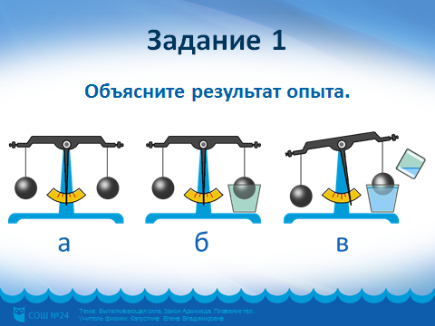
Задание №2. Подвешенные к коромыслу весов одинаковые шары погрузили в жидкость сначала так, как показано на рисунке а, затем так, как показано на рисунке б. В каком случае равновесие весов нарушится?
Ответ обоснуйте.
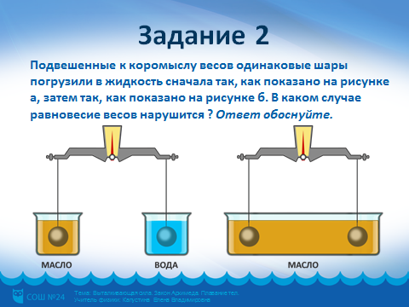
Задание №3. В воду погружены три одинаковых сплошных стальных шарика на нитях. На какой из них действует большая архимедова сила?
Ответ обоснуйте.
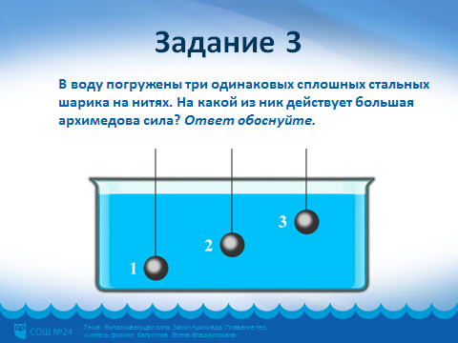
Задание №4. На какой из опущенных в воду сплошных стальных шариков действует большая архимедова сила?
Ответ обоснуйте.
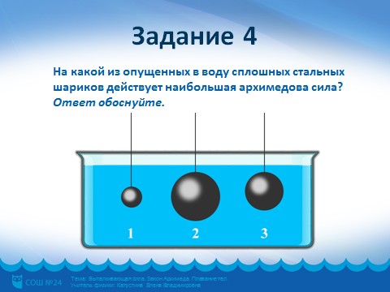
Задание №5. В известном детском стихотворении Агнии Барто говорится о горько плачущей девочке Тане, которая уронила в речку мячик. Стоит ли горевать ребенку по этому поводу, если средняя плотность резинового мяча 50кг/м³?
Ответ обоснуйте.
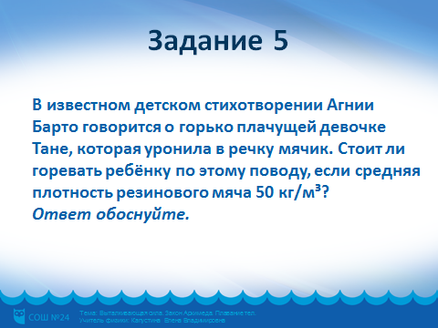
Задание №6. В сказке Корнея Чуковского «Тараканище» есть такие строки: «Ехали медведи на велосипеде, а за ними кот задом наперед. А за ним комарики на воздушном шарике». Как вы думаете, действительно ли летели комарики на воздушном шарике или им пришлось тащить этот шарик на себе?
Средняя плотность воздушного шарика 1,5 кг/м³ .
Ответ обоснуйте.
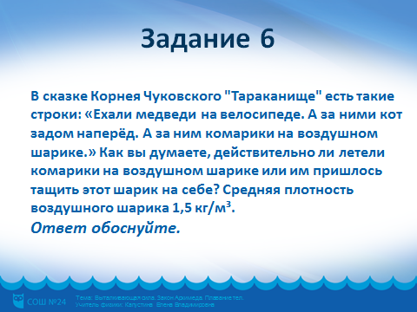
Задание №7. На какой из двух одинаковых воздушных шарика действует большая выталкивающая сила?
Ответ обоснуйте.
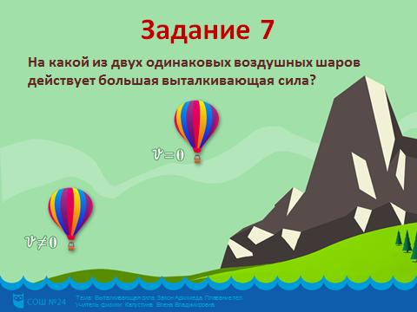
Задание №8. Однажды царь Гиерон спросил у Архимеда, древнегреческого ученого, сколько нужно взять золота, чтобы его масса была равна массе слона? Предложите способ, позволивший Архимеду справиться с этой задачей.
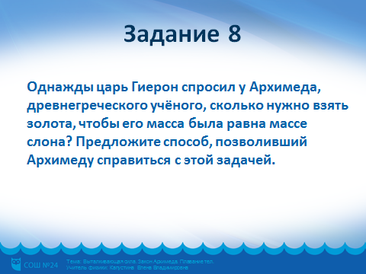
Задание №9. У Чехова А. П. в повести «Степь» есть такие слова: «Егорушка… разбежался и полетел с высоты. Описав в воздухе дугу, он упал в воду, глубоко погрузился, но дна не достал; какая-то сила, холодная и приятная на ощупь, подхватила его и понесла обратно наверх. Он вынырнул и … опять нырнул… Опять та же сила, не давая ему коснуться дна и побыть в прохладе, понесла его наверх».
О какой силе идет речь в этом отрывке?
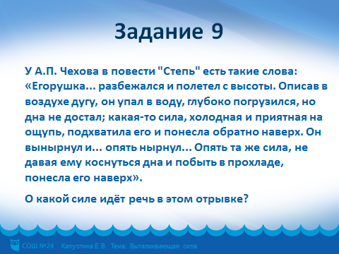
Задание №10 (дополнительное).
Решение задач «Байки капитана Врунгеля».
Задача №1.
Капитан Врунгель: «У меня на корабле, в кают-компании, на стене висит старинное ружье. Так вот, это самое ружье непременно раз в год стреляет! И в этом году тоже – как бабахнет!
Я сбегаю с капитанского мостика, врываюсь в кают-компанию, и что я же вижу? Ружье раскачивается на стене как маятник в шторм, а пуля пробила насквозь аквариум с моими любимыми золотыми рыбками. Вода выливается через дыру, а бедные рыбки подпрыгивают и бьются о дно аквариума. Пришлось мне заткнуть пробоину своим телом и позвать на помощь команду.
Уважаемые учащиеся, может быть, вы обнаружили необычную деталь в моем рассказе? Дайте ответ!»
Ответ. Пуля, попадающая в сосуд с водой, разбивает его вдребезги, так как по закону Паскаля давление внутри жидкости передается одинаково по всем направлениям.
Задача №2.
Капитан Врунгель: «Следующий вопрос. Вы помните, что на старте Большой Регаты моя шхуна «Беда» вросла корнями в берег. Это произошло потому, что мой помощник Лом выбрал для постройки судна свежеспиленные доски.
Мы не стали уничтожать корни, и вскоре наше судно превратилось в маленький остров буйной зелени. Кроны деревьев закрывали нас в жару от знойного солнца, а в ненастье защищали от дождя и ветра. Скоро птицы запели, и моя команда уже не скучала о родном доме, бороздя океанские просторы.
Скажете, что в моем рассказе удивительного?»
Ответ. Вес судна с грузом и деревьями станет больше архимедовой силы. Судно затонет.
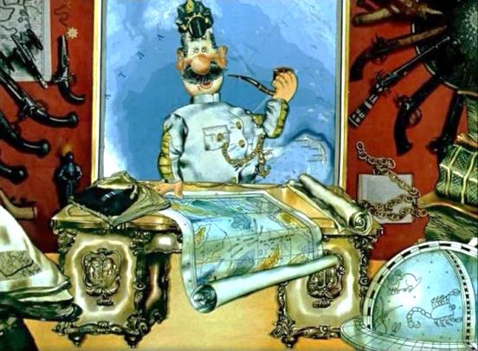

 | 3. Учебная конструктивная ситуация по решению расчетной задачи на выполнение условия плавания плота с грузом.
Задача. Отчаявшись добраться до корабля, но не потеряв надежды вернуться домой, Робинзон Крузо построил плот из 10 бревен объемом 0,5 м³ каждое. Удержит ли этот плот Робинзона, его верного Пятницу и говорящего попугая, если их общая масса вместе с необходимым грузом равна 600 кг?
Плотность морской воды 1030 кг/ м³ .
Плотность дерева 430 кг/ м³.
 | Дано:  N =10  V_{Т} =0,5 м³  ${ ρ}_{т }$ = 430 кг/м³  $ρ_{ж }$ = 1030 кг/м³  m_{Г} = 600 кг |  | Решение.  Сила Архимеда, действующая на плот с грузом, равна сумме силы тяжести и веса груза:  F_{А} = F_{ТЯЖ} + Р_{Г} .  Вычислим максимальную силу Архимеда, действующую на плот при полном погружении:  F_{А} = $ρ_{ж }$g V_{Т} – для одного бревна;  F_{А} = N $ρ_{ж }$g V_{Т} – для десяти бревен;  F_{А} = 10 · 1030 · 9,8 · 0,5 = 50470 (Н).  Вычислим силу тяжести, действующую на плот без груза.  F_{ТЯЖ} = N $ρ_{т }$g V_{Т} ;  F_{ТЯЖ} = 10 · 430 · 9,8 · 0,5 = 21070 (Н).  Вычислим вес груза:  Р_{Г} = m_{Г} g;  Р_{Г} = 600 · 9,8 = 5880 (Н).  Выясним, удержится ли плот на поверхности. Согласно условию плавания тел:  F_{А} > F_{ТЯЖ} + Р_{Г} ;  50470 Н > 21070Н + 5880Н;  50470Н > 26950 Н  Ответ: плот удержится на поверхности.
F_{А} - ?
F_{ТЯЖ} - ?
Р_{Г -} ?
 | 4. Учебная проблемная ситуация по решению задачи нестандартного типа на определение плотности неизвестного вещества (с последующим разбором алгоритма решения на доске).
Задача. Обследуя развалины замка, семиклассники обнаружили красивый старинный кубок. Кубок потемнел от времени, но любознательные ребята, воспользовавшись только пружиной, мензуркой и линейкой, легко узнали массу кубка, плотность материала кубка, а после - из чего он был изготовлен.
Предлагаю вам решить эту задачу в общем виде.
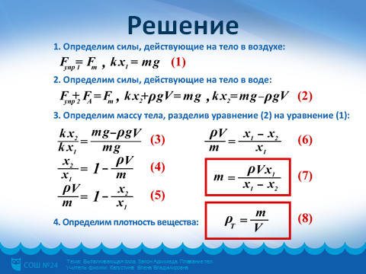

 | 5. Учебная исследовательская ситуация по выполнению экспериментального задания «Определение массы и плотности неизвестного вещества».
Экспериментальное задание.
Тема: Измерение массы тела способом гидростатического взвешивания; определение плотности неизвестного вещества.
Цель: научиться измерять массу тела способом гидростатического взвешивания и определять плотность неизвестного вещества.
Приборы: динамометр с заклеенной шкалой, ученическая линейка, штатив с муфтой и лапкой, измерительный цилиндр с водой, несколько тел небольших размеров, каждое из которых тонет в воде.
Теоретические сведения.
Способ гидростатического взвешивания удобен тем, что, имея в наличии только мензурку, линейку и мягкую пружину (или резиновый шнур), можно достаточно точно определить массу тела.
Если исследуемое тело тонет в воде, то для определения его массы тело вначале подвешивают к пружине (резиновому шнуру), и измеряют удлинение пружины (шнура). На тело в этом случае действует две силы: сила тяжести и сила упругости пружины.
Затем исследуемое тело опускают в измерительный цилиндр с водой. В этом случае на тело, кроме силы тяжести и силы упругости пружины, действует сила Архимеда. Поскольку исследуемое тело при этом находится в состоянии покоя, действующие на него силы уравновешены.
Формула для определения массы тела имеет вид:
m = $\frac{ρVx_{1}}{x_{1 }-x_{2}}$.
Плотность воды равна 1 г/см³.
Схема опыта:
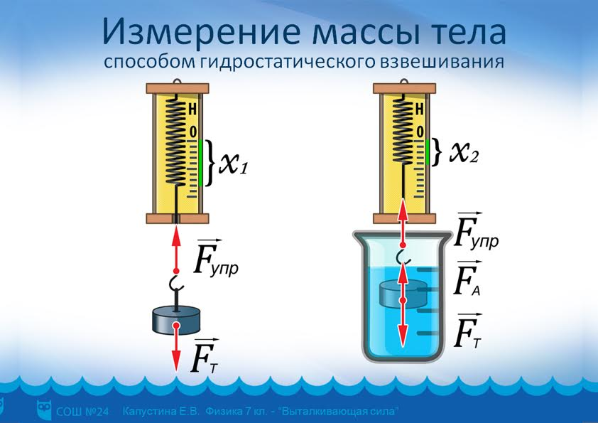
План работы.
1. Определите цену деления шкал измерительных приборов: ________________________________________
2. Налейте в измерительный цилиндр воду и определите объем воды в цилиндре: V₁ = ______ см³ .
3. Отметьте горизонтальной чертой положение указателя динамометра при нерастянутой пружине.
4. Подвесьте тело к пружине динамометра, отметьте положение указателя. Измерьте удлинение пружины:
x₁ = ______см.
5. Поместите под тело измерительный цилиндр с водой. Аккуратно передвигая муфту штатива, погрузите исследуемое тело в воду. Измерьте удлинение пружины и объем воды в цилиндре после погружения в нее тела:
V₂ = ______ см³ ; x₂ = ______см.
6. Определите объем тела:
V = V₂ - V₁ = _______________ = _________ см³ .
7. (2 балла) Вычислите массу тела по формуле:
m = $\frac{ρVx_{1}}{x_{1 }-x_{2}}$ = ______________________ г.
8. Сравните массу тела, измеренную способом гидростатического взвешивания, с массой этого же тела, измеренной на школьных весах:
m = _________________г.
9. Вычислите плотность вещества по формуле:
$ρ$_{вещества} = $\frac{m}{V}$= $\frac{ρx_{1}}{x_{1 }-x_{2}}$ = ______________________ г/см³.
10. Сравните полученное значение плотности вещества с плотностью, указанной в таблице плотностей.
11. Сделайте вывод.
Планируемые результаты | Предметные |  |  | УУД
 | Понимать смысл закона Архимеда, понимать принципы плавания тел и воздухоплавания, применять знания на практике при решении физических задач.  Овладеть разнообразными способами выполнения расчетов для нахождения неизвестной величины в соответствии с условиями поставленной задачи на основании использования закона Архимеда и условия плавания тел.  Уметь пользоваться экспериментальными методами исследования силы Архимеда, уметь определять массу тела методом гидростатического взвешивания и плотность неизвестного вещества. |  |  | Личностные:  выражать собственные мысли и чувства, аргументировать свою позицию;  правильно понимать задания, справляться с ними;  воспринимать речь педагога;  проявлять познавательный интерес;  оценивать действия; проявлять личностные качества.  Регулятивные:  планировать свои действия в соответствии с поставленной задачей;  вносить необходимые дополнения и изменения в план и способ действий в случае расхождения с эталоном для достижения реального ожидаемого результата;  оценивать качество и уровень владения учебным материалом;  проявлять познавательную инициативу в учебном сотрудничестве.  Познавательные:  использовать знаково-символические средства для решения учебных задач;  осуществлять выбор наиболее эффективных способов решения задач в зависимости от конкретных условий;  строить речевое высказывание в устной и письменной форме;  при работе с рисунком, фотографией или слайдом приводить объяснение их связей с изучаемым материалом;  синтезировать знания различных наук, уметь объяснять явления, выполнять задания с неявным условием, решение которого требует дополнительного анализа ситуации задачи.  Коммуникативные:  уметь слушать и вступать в диалог;  участвовать в коллективном обсуждении учебных проблем;  интегрироваться в группу сверстников и строить продуктивное сотрудничество со сверстниками, педагогом;  осуществлять взаимный контроль и оказывать в сотрудничестве необходимую взаимопомощь.
Этап V. Физкультминутка.
Содержание этапа | Выполнение физических упражнений для снятия утомления с плечевого пояса и рук.  (Упражнения из СанПин 2.4.2.2821-10).
Ресурсы этапа | Видеоролик.
Деятельность обучающихся | Обучающиеся выполняют физические упражнения.
Деятельность педагога | Педагог организует проведение физкультминутки.
Форма организации учебной деятельности | Коллективная форма.
Задания для обучающихся, выполнение которых приведет к достижению планируемых результатов | Выполнить физические упражнения.  1. Исходное положение – сидя или стоя, руки на поясе.  1) Правую руку вперед, левую вверх.  2) Переменить положение рук.  3) Повторить 3 раза, затем расслабленно опустить вниз и потрясти кистями, голову наклонить вперед. Темп средний.  2. Исходное положение – стоя или сидя, кисти тыльной стороной на поясе.  1) Свести локти вперед, голову наклонить вперед.  2) Локти назад, прогнуться.  3) Повторить 3 раза, затем руки вниз и потрясти расслабленно. Темп медленный.
Этап VI. Обобщение знаний. Компьютерная игра-викторина «Остров знаний».
Содержание этапа | Обобщение знаний в ходе дидактической игры. В игре в упрощенном виде воспроизводится, моделируется действительность и операции участников, имитирующих реальные действия.
Форма организации учебной деятельности | Коллективная, целенаправленная, динамичная форма учебной деятельности, в которой каждый участник и команда в целом объединены решением главной задачи и ориентируют свое поведение на победу.
Ресурсы этапа | Компьютерная игра-викторина «Остров знаний» - авторский электронный образовательный ресурс.  Примечание. Викторина может быть успешно проведена при использовании статичного поля для игры.
Деятельность обучающихся | Обучающиеся принимают участие в компьютерной игре-викторине: обсуждают, дискутируют, отвечают на вопросы.
Деятельность педагога | Педагог организует учебную работу обучающихся, наблюдает, управляет ходом проведения игры.
Задания для обучающихся, выполнение которых приведет к достижению планируемых результатов | Вопросы для викторины.  1. Выталкивающая сила, действующая на погруженное в жидкость тело, зависит:  А) от плотности вещества, из которого изготовлено тело;  Б) от объема тела;  В) от глубины погружения тела в жидкость?  2. Выталкивающая сила, действующая на погруженное в жидкость тело, не зависит:  А) от плотности жидкости;  Б) от объема тела;  В) от объема жидкости?  3. Подводная лодка полностью погрузилась в воду. Что происходит при её дальнейшем погружении?  А) Выталкивающая сила увеличивается;  Б) выталкивающая сила уменьшается;  В) выталкивающая сила не изменяется.  4. Металлическое тело, подвешенное к динамометру, взвешивают в воде. Как скажутся на показаниях динамометра пузырьки воздуха, оставшиеся на металлическом теле?  А) Показания динамометра при наличии пузырьков будут меньшими, чем при их отсутствии;  Б) показания динамометра при наличии пузырьков будут большими, чем при их отсутствии;  В) показания динамометра не изменятся.  5. На поверхности воды плавают одинаковые по размерам бруски из дерева, льда и пробки. Какой из брусков глубже погрузится в воду:  А) брусок из дерева;  Б) брусок изо льда;  В) брусок из пробки?  6. Три несмешивающиеся между собой жидкости – вода, керосин, ртуть – налиты в сосуд. В каком порядке они расположились (сверху вниз):  А) вода, керосин, ртуть;  Б) ртуть, вода, керосин;  В) керосин, вода, ртуть?  7. Рыбак в лодке ловит рыбу. На кого действует большая выталкивающая сила:  А) на поплавок;  Б) на лодку;  В) на рыбу?  8. Вы постепенно входите в море. Как при этом изменяется выталкивающая сила?  А) не изменяется;  Б) уменьшается;  В) возрастает.  9. Многие тела тонут в воде, хотя на каждое из них действует выталкивающая сила. Почему?  А) F_{тяж >} F_{выт} ;  Б) F_{тяж <} F_{выт} ;  В) F_{тяж =} F_{выт} .  10. Какое из тел одинаковой массы легче удержать в воде:  А) кусок мрамора;  Б) медную гирю;  В) кирпич?  11. Подводным лодкам запрещается ложиться на дно, если дно песчаное или илистое. Почему?  А) Можно поцарапать дно лодки;  Б) выталкивающая сила максимальна;  В) выталкивающая сила минимальна.  12. Часто нефтепродукты хранят в специальных баллонах из синтетического мягкого материала на дне реки или моря (у берега). Зачем в этом случае к баллонам подвешивают тяжелые грузы?  А) Для увеличения общего веса баллонов;  Б) для увеличения выталкивающей силы;  В) для уменьшения выталкивающей силы.  13. Для чего рыбе нужен плавательный пузырь?  А) для дыхания;  Б) для увеличения веса;  В) для регулировки глубины погружения.  14. Мальчик «утопил» плавающий на поверхности озера мяч. Что при этом произошло?  А) уменьшилась масса мяча;  Б) увеличилась архимедова сила;  В) уменьшился объем вытесняемой мячом воды.  15. В сосуде с водой плавает пробирка с песком. Изменится ли глубина погружения пробирки, если воду подсолить?  А) увеличится;  Б) не изменится;  В) уменьшится.  16. Как изменится осадка корабля при переходе из моря в реку?  А) увеличится;  Б) уменьшится;  В) не изменится.  17. Деревянную копию корабля опустили в аквариум. Как изменится уровень воды в аквариуме, если деревянную копию заменить сплошной металлической того же масштаба?  А) увеличится;  Б) не изменится;  В) уменьшится.  18. Готовя сахарный сироп для подкормки пчел, пасечник для контроля плотности сиропа использует сырую картофелину. Когда плотность сиропа достигает нужного значения, картофелина…  А) тонет;  Б) изменяет цвет;  В) всплывает.  19. Тело весом 100 Н полностью погружено в жидкость. Вес вытесненной жидкости равен 20 Н. Чему равна архимедова сила, действующая на тело?  А) 100Н;  Б) 20 Н;  В) 80 Н.  20. Тело весом 200 Н полностью погружено в жидкость. Архимедова сила, действующая на тело, равна 50Н. Чему равен вес вытесненной жидкости?  А) 200 Н.  Б) 150 Н;  В) 50 Н.  21. Специально обученная собака легко вытаскивает из воды утопающего, а на берегу не может сдвинуть его с места? Почему?  А) увеличилась сила тяжести, действующая на человека;  Б) собака устала;  В) на человека не действует архимедова сила.  22. Водяные растения могут существовать с мягкими и длинными стеблями. Что помогает им удерживаться в вертикальном положении?  А) речное или морское течение;  Б) сила тяжести;  В) архимедова сила.  Поле для игры-викторины  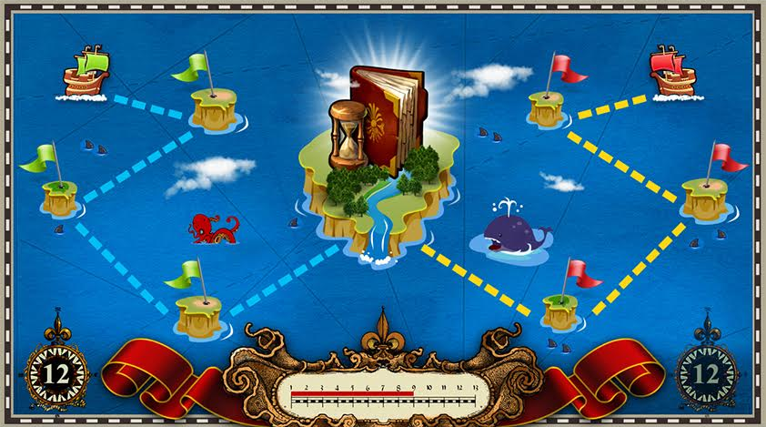
Планируемые результаты | Предметные |  |  | УУД
 | Широко и свободно применять обобщенные знания по теме «Архимедова сила. Условия плавания тел. Воздухоплавание» для решения физических задач;  переносить приобретенные опыт, знания, способы выполнения действий в новые условия и в жизненные ситуации. |  |  | Личностные:  проявлять свое отношение, интерес к учебной деятельности;  продуктивно действовать.  Регулятивные:  развивать способность к мобилизации своих сил и энергии, способность к волевому усилию в деятельности и преодолению препятствий.  Познавательные:  активизировать эмоционально-мыслительные процессы, смысл которых заключается в единстве слова, действия, мысли и воображения.  Коммуникативные:  осваивать диалектику межличностного общения.
Этап VII. Информация о домашнем задании.
Содержание этапа | Инструктаж по выполнению домашнего задания.
Форма организации учебной деятельности | Фронтальная форма.
Ресурсы этапа | Учебник физики для 7 класса.
Деятельность обучающихся | Обучающиеся слушают информацию педагога и анализируют её, обсуждают алгоритм выполнения домашнего задания.
Деятельность педагога | Педагог инструктирует обучающихся, консультирует, создает условия для качественной самостоятельной работы обучающихся при выполнении домашнего задания.
Задания для обучающихся, выполнение которых приведет к достижению планируемых результатов | 1. Решить задачи №17.3 и №17.4 на с. 79.  (Конструктивный уровень).  2. Выполнить экспериментальное задание №17.3 на с.79.  (Творческий уровень).
Планируемые результаты | Предметные |  |  | УУД
 | Выполнять предложенные задания, которые способствуют расширению и углублению учебного материала, а также требуют самостоятельных решений, находок, идей, творческой мыслительной и мыслительной активности. |  |  | Личностные:  расширять границы собственного знания и «незнания».  Регулятивные:  произвольно и осознанно владеть общими приемами решения учебных задач;  осуществлять выбор наиболее эффективных способов решения задач в зависимости от конкретных условий;  самостоятельно создавать алгоритм деятельности при решении проблем творческого и поискового характера.  Познавательные:  осуществлять поиск необходимой информации для выполнения домашнего задания;  использовать знаково-символические средства при решении задач;  проводить сравнения, устанавливать причинно-следственные связи при выполнении экспериментального задания.  Коммуникативные:  формулировать собственное мнение и аргументировать свою позицию.
Этап VIII. Рефлексия. Итоги урока.
Содержание этапа | Осуществление рефлексии. Подведение итогов урока.
Форма организации учебной деятельности | Фронтальная форма.
Ресурсы этапа | Карточки «Рефлексия» с вопросами.
Деятельность обучающихся | Обучающиеся осмысливают собственную образовательную деятельность, самостоятельно оценивают свои учебные достижения по установленным критериям, оценивают комфортность образовательного процесса и личностные результаты.  Обучающиеся заполняют карточки «Рефлексия».
Деятельность педагога | Педагог анализирует результаты учебной деятельности обучающихся, используя диагностическую карту оценивания.  Педагог организует качественную и эмоциональную рефлексию.
Задания для обучающихся, выполнение которых приведет к достижению планируемых результатов | Карточка «Рефлексия» с вопросами.  I. Рефлексия настроения, эмоционального состояния.  1. Очень понравился урок – 5 баллов.  2. Понравился урок – 4 балла.  3. Отношение к уроку равнодушное – 3 балла.  4. Не понравился урок – 2 балла.  5. Совсем не понравился урок – 1 балл.  Максимальное количество баллов – 5.  II. Рефлексия деятельности.  Проверка домашнего задания, тестирование.  1. Сделал правильно – 5 баллов.  2. Встретились трудности – 4 балла.  3. Допустил много ошибок – 3 балла.  4. Не справился – 2 балла.  5. Не приступал к выполнению – 1 балл.  Решение качественных задач, задач-рисунков.  1. Сделал правильно – 5 баллов.  2. Встретились трудности – 4 балла.  3. Допустил много ошибок – 3 балла.  4. Не справился – 2 балла.  5. Не приступал к выполнению – 1 балл.  Решение задачи о путешествии Робинзона Крузо.  1. Сделал правильно – 5 баллов.  2. Встретились трудности – 4 балла.  3. Допустил много ошибок – 3 балла.  4. Не справился – 2 балла.  5. Не приступал к выполнению – 1 балл.  Решение задачи о старинном кубке.  1. Сделал правильно – 5 баллов.  2. Встретились трудности – 4 балла.  3. Допустил много ошибок – 3 балла.  4. Не справился – 2 балла.  5. Не приступал к выполнению – 1 балл.  Решение экспериментальной задачи.  1. Сделал правильно – 5 баллов.  2. Встретились трудности – 4 балла.  3. Допустил много ошибок – 3 балла.  4. Не справился – 2 балла.  5. Не приступал к выполнению – 1 балл.  Максимальное количество баллов – 15.  III. Рефлексия содержания учебного материала.  1. Было интересно узнать, чем опасны айсберги.  2. Сегодня на уроке мне удалось понять алгоритм решения задач на плавание тел.  3. Теперь я могу определить проявление силы Архимеда в различных ситуациях, в живой природе.  4. Меня удивило, что массу тела можно определить методом гидростатического взвешивания.  5. После урока мне захотелось закрепить свои знания и умения при решении задач нестандартного типа на закон Архимеда.  Максимальное количество баллов – 5.  Результаты самооценки:  Высокий уровень – от 20 до 25 баллов.  Достаточный уровень – от 13 до 19 баллов.  Средний уровень – от 6 до 12 баллов.  Низкий уровень – от 0 до 5 баллов.
Планируемые результаты | Предметные |  |  | УУД
 | Проводить рефлексию настроения, эмоционального состояния, чувств и ощущений, протекающих в той или иной образовательной ситуации.  Проводить рефлексию учебной деятельности, что дает возможность осмысления, поиска наиболее рациональных способов и приемов работы с учебным материалом.  Проводить рефлексию содержания учебного материала. |  |  | Личностные:  осознавать смысл своей учебной деятельности и взаимодействия с партнерами – одноклассниками, педагогом;  уметь понимать причины успеха или неуспеха учебной деятельности и проявлять способности конструктивно действовать даже в ситуациях неуспеха.  Регулятивные:  осознавать качество и уровень усвоения знаний, умений;  самостоятельно оценивать правильность выполнения учебных действий и вносить коррективы в исполнение как по ходу их реализации, так и в конце действий;  адекватно воспринимать оценку учителя;  соотносить полученные результаты с целями и задачами урока.  Познавательные:  выделять и осознавать, что уже усвоено и что еще подлежит усвоению;  моделировать, проектировать предстоящую учебную деятельность.  Коммуникативные:  формулировать свои мысли с достаточной полнотой и точностью;  учитывать и координировать в сотрудничестве отличное от собственной позиции мнение других людей;  аргументировать свою позицию и координировать ее с позициями партнеров при сотрудничестве – одноклассниками, педагогом.

5. САМОАНАЛИЗ УРОКА.
Учитель: Капустина Е.В.
Предмет: физика.
Класс: 7.
Тема урока: «Архимедова сила. Условия плавания тел. Воздухоплавание»
Тип урока: урок комплексного применения знаний, умений и навыков.
УМК. Физика. 7 класс: учебник для общеобразовательных организаций/ О.Ф. Кабардин. – М.: Просвещение, 2014.
1. Цели и задачи урока.
Цели и задачи сформированы четко, в соответствии с требованиями ФГОС ООО. Цели и задачи урока определены обучающимися совместно с педагогом. Цели урока личностно значимы для обучающихся и носят социально-направленный характер. Педагогом организован полный мотивационный цикл учебного занятия.
Цели и задачи отражают формирование универсальных учебных действий. В ходе урока при решении типовых, конструктивных, проблемных, исследовательских учебных ситуаций прослеживается реализация поставленных целей и достижение планируемых результатов.
2. Содержание урока.
Основное содержание урока соответствует государственной программе и содержанию учебника по физике для 7 класса. Используются дополнительные материалы, выводящие на реализацию межпредметных связей.
Содержание носит личностно-ценностный, проблемный характер, дает возможность участия обучающихся в творческом поиске.
Содержание вопросов и задач (качественных, иллюстративных, расчетных, проблемных, экспериментальных), предлагаемых для выполнения школьникам, имеет практическую направленность.
3. Методы и средства обучения.
Методы обучения соответствуют достижению целей и задач урока: формируют активную учебную деятельность, самостоятельное мышление, познавательные интересы обучающихся.
В ходе урока используются разнообразные приемы, методы и средства обучения, включая информационные (программные мультимедиа средства: презентация, видеоролик для проведения физкультминутки, компьютерная игра-викторина «Остров знаний»).
4. Формы организации деятельности на уроке.
Формы организации деятельности на уроке (фронтальная, групповая, индивидуальная, коллективная) целесообразны в отношении достижения предметных и метапредметных результатов.
Самостоятельная работа является доминирующей в организации учебной деятельности обучающихся.
5. Структура и организация урока.
При организации деятельности обучающихся использованы приемы системно-деятельностного подхода.
Целесообразно распределено время проведения каждого этапа урока. Отмечена высокая эффективность использования наглядных пособий, дидактического раздаточного материала и технических средств обучения.
Актуализация опорных знаний проведена с помощью системы проблемных вопросов и задач, способствующих созданию поисковой ситуации. Проверка домашнего задания организована в форме тестирования с самопроверкой.
Этап комплексного применения знаний, умений и навыков проведен на основе применения их в нестандартных ситуациях. Организована групповая форма работы с учетом познавательных интересов и предметных умений обучающихся. Характер тренировочных упражнений, степень сложности, вариативность в ходе урока также определены педагогом с учетом уровня подготовленности обучающихся класса.
В ходе урока педагог инструктирует, дает консультации, организует сотрудничество, управляет поисковой, исследовательской работой обучающихся.
Этап обобщения знаний проведен в форме компьютерной игры-викторины, что значительно улучшает «рисунок» урока и повышает позитивный эмоциональный тон урока.
Педагогом осуществляется пооперационный контроль качества и контроль достижения результата в ходе учебно-познавательной деятельности обучающихся как в рамках одного этапа (этапа проверки домашнего задания, этапа комплексного применения ЗУН, этапа обобщения ЗУН), так и урока в целом (этап рефлексии). При этом используется критериальное оценивание. Критерии обсуждены с обучающимися и понятны им.
В ходе урока созданы условия для взаимооценки и самооценки результатов деятельности по установленным критериям, что делает оценку более прозрачной и способствует объективному восприятию.
С помощью карты «Рефлексия» организована рефлексия эмоционального настроения обучающихся, их деятельности и рефлексия содержания учебного материала.
Проведен инструктаж домашнего задания. Соблюден оптимальный объем, предоставлен выбор дифференцированного задания: решение задач, экспериментальное задание.
Итоги урока подведены в сотрудничестве с обучающимися.
6. Качество знаний, умений, навыков.
Определена степень усвоения теоретического материала по теме «Архимедова сила. Условия плавания тел. Воздухоплавание», определен уровень овладения экспериментальными методами физических исследований и практическими умениями решать задачи различной степени сложности.
Определены пробелы и типичные недостатки в знаниях, установлены их причины, запланированы действия по достижению позитивных результатов в учении.
7. Психолого-педагогические основы урока.
В ходе урока учтены индивидуальные и возрастные особенности школьников. Продумано чередование способов действий разной степени сложности. Создана ситуация выбора задания.
Поддерживается бесконфликтная, комфортная среда. Между педагогом и обучающимися наблюдается тесное сотрудничество, партнерские отношения, взаимное уважение.
Соблюдаются нормы педагогической этики.
8. Соблюдение правил охраны труда.
Уровень освещенности кабинета соответствует санитарно-эпидемиологическим требованиям.
Школьная мебель соответствует возрасту обучающихся. Обучающиеся сидят с учетом их здоровья и роста.
Соблюдается температурный режим, режим проветривания.
Соблюдается оптимальный темп урока, чередование малоподвижных и активных видов учебной деятельности. Проведена физкультминутка.
Соблюдены требования к организации образовательного процесса с использованием ИКТ.
9. Результаты урока.
Поставленные цели и планируемые результаты достигнуты. Наблюдалась динамика в формировании универсальных учебных действий и предметных знаний по физике. На уроке использована технология дидактической игры, уделено внимание физическому эксперименту.
10. Выводы.
Урок комплексного применения знаний, умений и навыков по теме «Архимедова сила. Условия плавания тел. Воздухоплавание» в 7 классе соответствует требованиям ФГОС ООО.
С целью развитию личностных, предметным, метапредметных универсальных учебных действий и достижения планируемых результатов:
- использованы различные формы работы для актуализации в памяти ранее усвоенных знаний и умений, необходимых для восприятия новых знаний и способов действия;
- обеспечен дифференцированный и индивидуальный подход к обучающимся, а также сочетание его с коллективной работой в классе;
- предоставлена свобода выбора учебной ситуации;
- создана возможность межпредметной и внутрипредметной интеграции знаний;
- организован контроль и самоконтроль, с помощью системы приемов обратной связи.
Инновацией данного урока можно считать использование компьютерной игры-викторины «Остров Знаний» на этапе закрепления знаний, умений и навыков.

ЛИТЕРАТУРА

- Аствацатуров Г.О., Кочегарова Л.В. Эффективный урок в мудьтимедийной образовательной среде (дидактическое пособие). – М.: Национальный книжный центр, ИФ «Сентябрь», 2015. – 176 с.
- Нечаев М.П., Романова Г.А. Интерактивные технологии в реализации ФГОС. 5-11 классы. - М.: –АКО, 2016. – 208 с.
- Петруленков В.М. Современный урок в условиях реализации требований ФГОС. 1-11 классы.- М.: ВАКО, 2017. – 112 с.
- Примерная основная образовательная программа основного общего образования, одобренная решением федерального учебно-методического объединения по общему образованию (протокол от 08.04.2015 №1/15 в ред. протокола от 28.10.2015 №3/15).
- Федеральный государственный образовательный стандарт основного общего образования, утвержденный приказом Министерства образования и науки Российской Федерации от 17.12.2010 №1897 (с изменениями).

